ỨNG DỤNG MICROSOFT WORD TRONG HỌC TẬP VÀ CÔNG VIỆC
Microsoft Word không chỉ là công cụ soạn thảo văn bản, mà còn hỗ trợ nhiều tính năng mạnh mẽ giúp tăng hiệu quả công việc.
Người dùng có thể trình bày tài liệu khoa học, minh họa bằng hình ảnh, và tạo bảng biểu trực quan.
Các tính năng nâng cao bao gồm:
- Chèn hình ảnh, biểu tượng và SmartArt.
- Tạo bảng biểu để quản lý dữ liệu.
- Sử dụng Header & Footer để hiển thị thông tin trên đầu/trang.
- Thêm Watermark để đánh dấu bản quyền tài liệu. ©
Ảnh Minh Họa:
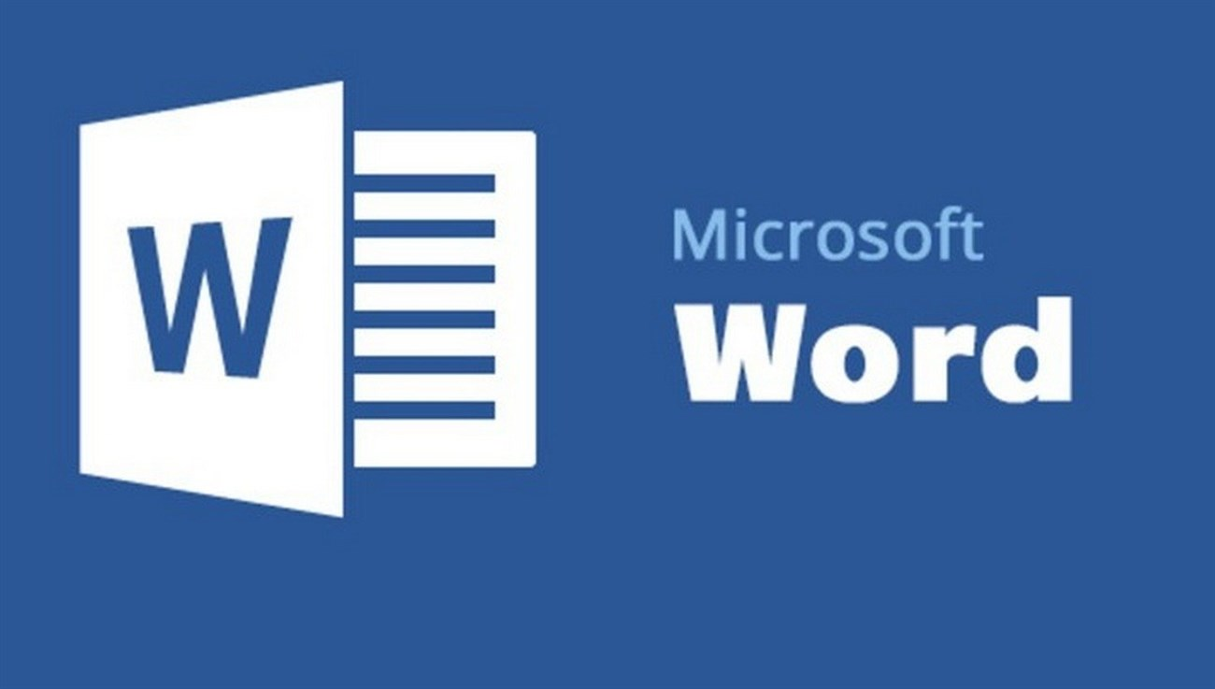
Bảng Tính Năng:
Tính năng | Mô tả | Hoạt động
Chèn hình ảnh và SmartArt | Cho phép chèn ảnh minh họa, biểu đồ trực quan và sơ đồ thông tin. | Tạo báo cáo khoa học, minh họa thuyết trình.
Tạo bảng biểu | Giúp trình bày dữ liệu dưới dạng bảng, dễ đọc và so sánh. | Quản lý danh sách công việc, bảng điểm, số liệu.
Header & Footer | Hiển thị thông tin lặp lại trên đầu hoặc cuối mỗi trang. | Thêm tiêu đề, số trang, tên tài liệu.

